Скорректировали контрольные соотношения
для уведомления по ЕНП
Обращаем внимание на Письмо ФНС России от 29.11.2023 N ЕА-4-15/14981@.

 | ИЗ ДОКУМЕНТА ВЫ УЗНАЕТЕ  ФНС опубликовала новые контрольные соотношения для проверки уведомлений по ЕНП. Перечень сгруппирован по видам ошибок: неверное указание КБК или КПП, несоответствие КБК коду отчетного или налогового периода, представление уведомления с минусом и др.  Также в документе есть таблица соответствия между отчетными (налоговыми) периодами и сроками уплаты в разрезе КБК, указанных в уведомлении.
 | КАК НАЙТИ ДОКУМЕНТ В КОНСУЛЬТАНТПЛЮС  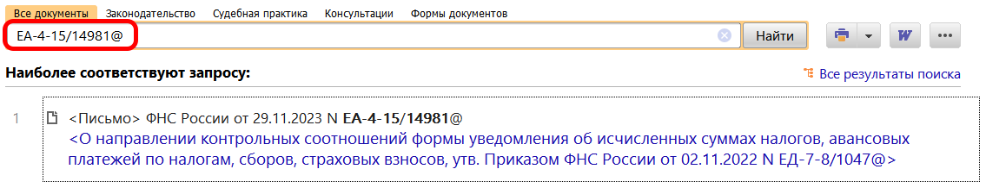
 | ДОПОЛНИТЕЛЬНАЯ ИНФОРМАЦИЯ  Заполнить уведомление без ошибок поможет Готовое решение: Как заполнить уведомление об исчисленных суммах налогов, авансовых платежей по налогам, сборов, страховых взносов, уплачиваемых (перечисляемых) в качестве ЕНП (форма по КНД 1110355) (КонсультантПлюс, 2023).
 | 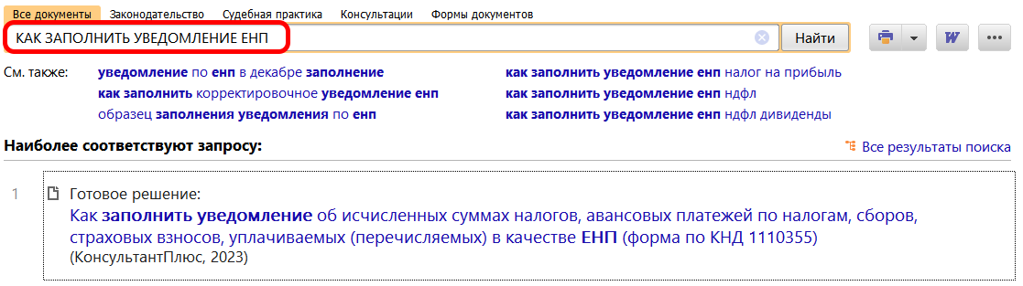
1

